Купаться в нетрезвом состоянии опасно для жизни
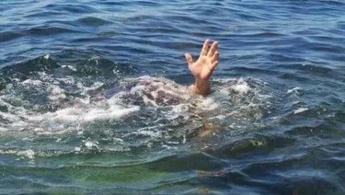
К основным причинам неудачного, а порой печального отдыха можно отнести собственную беспечность граждан, нарушение элементарных правил на воде, отдых детей без присмотра взрослых. В большинстве случаев трагедии происходят во время распития спиртных напитков, заплыве в нетрезвом состоянии, купания в несанкционированных местах. Необходимо помнить, что у нетрезвого человека шансы утонуть многократно повышаются. Нельзя смешивать эти два удовольствия – купание и выпивку.
«Пьяный в воде - наполовину утопленник» - гласит мудрая народная пословица. Подвыпивший человек теряет над собой контроль и плохо ориентируется. Ему кажется даже « море по колено». Вот почему купаться в нетрезвом виде строго воспрещается. По статистике, каждый четвертый утонувший был в состоянии алкогольного опьянения.
Важно не переоценивать свои силы. Никогда не считайте себя отличным пловцом и тогда, возможно, вы будете плавать до глубокой старости. Отдыхая и находясь на воде необходимо обратить внимание на следующие рекомендации:
• Купайтесь в установленных местах: на пляжах, водных станциях, в специально оборудованных и разрешенных местах.
• Ни в коем случае не оставляйте без присмотра вблизи открытой воды малолетних детей!
Они могут утонуть мгновенно! Даже на мелководье будьте с ними всегда рядом!
• Не заплывайте далеко от берега и рассчитывайте свои силы.
• Не купайтесь в нетрезвом виде.
• Не купайтесь долго в холодной воде.
• Во время купания не доводите тело до озноба – это чревато опасными для организма судорогами.
• Не стоит пытаться переплывать реки и озера на спор.
• Если вы не умеете плавать – не следует чрезмерно доверять себя надувным плавательным средствам.
• Не подплывайте к идущим плавательным средствам.
• Не ныряйте в местах с неизвестной глубиной, так как можно удариться головой о грунт, потерять сознание и погибнуть.
• Необходимо помнить, что пострадавшему можно вернуть жизнь не позднее 5-6 минут после прекращения дыхания.
Во избежание несчастных случаев, прислушайтесь к данным рекомендациям, чтобы отдых на воде и пляже принес Вам только радость и удовольствие.
КАТЕГОРИЧЕСКИ ЗАПРЕЩАЕТСЯ купание на водных объектах, оборудованных предупреждающими аншлагами
«КУПАНИЕ ЗАПРЕЩЕНО!»
Помните! Только неукоснительное соблюдение мер безопасного поведения на воде может предупредить беду.

Информация предоставлена
Группой патрульной службы (по Ленинскому району)
Центра ГИМС Главного управления
МЧС России по ЕАО

